МИНИСТЕРСТВО НАУКИ И ВЫСШЕГО ОБРАЗОВАНИЯ РОССИЙСКОЙ ФЕДЕРАЦИИ

Федеральное государственное бюджетное образовательное учреждение высшего образования

«Донецкий национальный технический университет»

Факультет Интеллектуальных систем и программирования

Кафедра "Программная инженерия" им. Л.П. Фельдмана

Лабораторная работа № 3

на тему: «Восстановление данных из ранних ревизий»

по курсу: «Профессиональная практика программной инженерии»

Проверил:

Филипишин Д.А.

Незамова Л.В.

Выполнил:

ст. гр. ПИ-20б

Понамарёв Н.Т.

Донецк-2024

Задание

Продемонстрировать скриншотом целостность данных.

Внести непоправимые изменения (напортачить в проекте, например, удалив что-то важное или затереть что-то важное – на выбор). Продемонстрировать в отчёте, что конкретно сломано в проекте.

Восстановить одну из предыдущих ревизий и продемонстрировать в отчёте ход действий: какая ревизия была использована, какой командой было совершено восстановление, также продемонстрировать восстановленные данные.

1) Для демонстрации целостности данных используем команду git status.

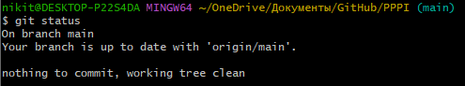

Рисунок 1 – Проверка целостности данных

2) Далее затираем содержимое файла controls.cpp и убеждаемся, что файл был изменён с помощью команды git status

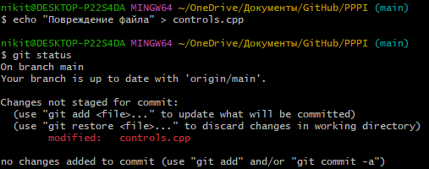

Рисунок 2 – Изменения содержимого файла effects.cpp

3) Сохраняем изменения

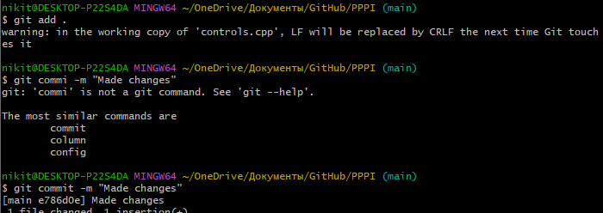

Рисунок 3 – Сохранение изменений

Содержимое файла controls.cpp в репозитории до изменений

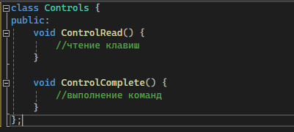

Рисунок 4 – Содержимое файла до изменения

Содержимое файла controls.cpp в репозитории после изменений

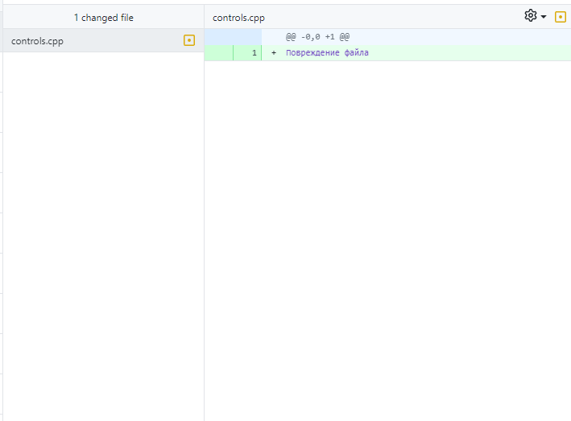

Рисунок 5 – Содержимое файла после изменения

4) С помощью команды git log находим хэш коммита, предшествующий текущему.

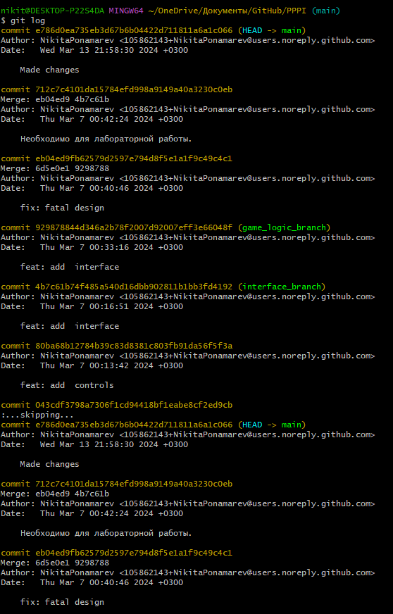

Рисунок 6 – Результат команды git log

5) Восстанавливаем предыдущую версию релиза с помощью команды git revert и хэша нужной нам ревизии.

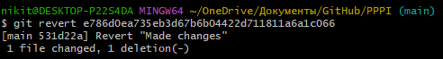

Рисунок 7 – Восстановление прежней ревизии

Далее пушим изменения

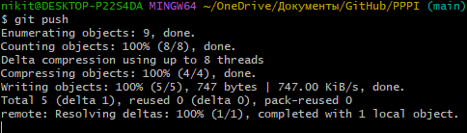

Рисунок 8 – Сохранение изменений

В результате содержимое файла восстановлено

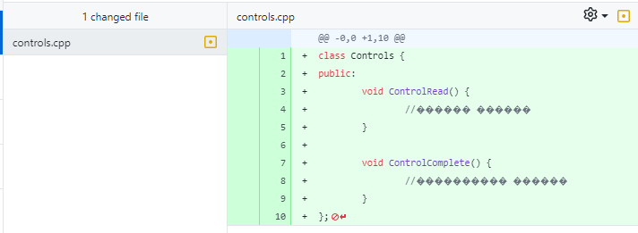

Рисунок 9 – Файл в репозитории после восстановления прежней версии

6) Добавление отчёта в репозиторий

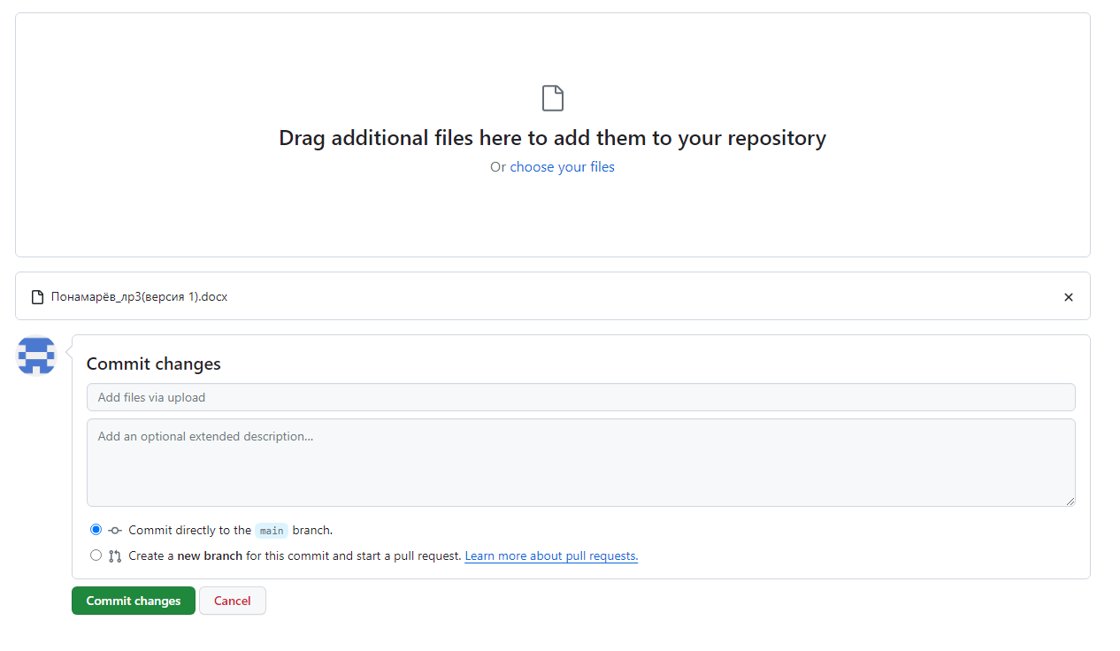

Рисунок 10 – Добавление отчёта в репозиторий